Классическая юбка-карандаш – изначально это зауженная книзу юбка, длиной до середины колена, со средним швом и шлицей (разрезом) на заднем полотнище. Чаще всего ее шили из темной плотной костюмной ткани или твида.
Современная юбка-карандаш может быть пошита практически из любого вида ткани, может быть любой длины, любого цвета. Она может быть с завышенной или заниженной линией талии, она может иметь рельефы и защипы, складки и драпировки. Вышивка, теснения, перфорация и прочие современные веяния моды вполне применимы и для нашей юбки-героини.

Классическая юбка-карандаш строится на основе базового лекала прямой юбки. Если вы еще не построили выкройку прямой юбки, рекомендуем воспользоваться нашими пошаговыми инструкциями и сделать это. В дальнейшем эта выкройка еще не раз понадобиться вам при моделировании разнообразных фасонов юбок. Или используйте любую другую выкройку.
Приступать к моделированию следует лишь после того, как вы проверите основу, внесете (при необходимости) коррективы и убедитесь в безупречной посадке юбки на фигуре.
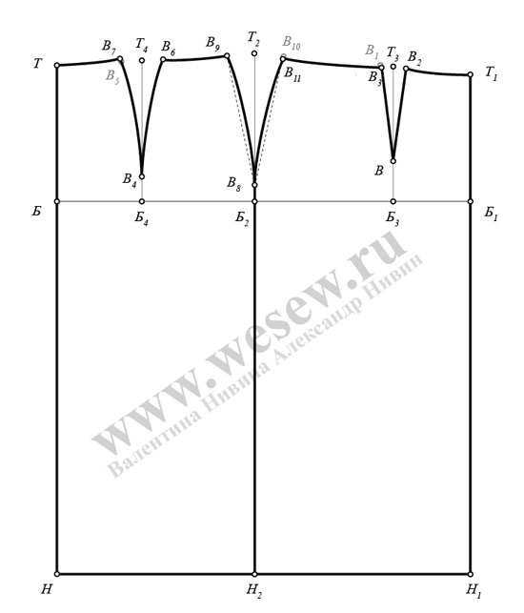
Есть несколько вариантов построения выкройки юбки-карандаш. В этой статье мы рассмотрим самый простой способ. Весь процесс моделирования такой юбки сводится к изменению боковых швов (сужения юбки по низу) и построения шлицы.

Скопируем на чистый лист бумаги проверенную выкройку прямой юбки.

Точки пересечения линии низа и боковых линий на нашем рисунке обозначены буквами Н2 (заднее полотнище) и Н3 (переднее полотнище). Смотрите рисунок ниже.
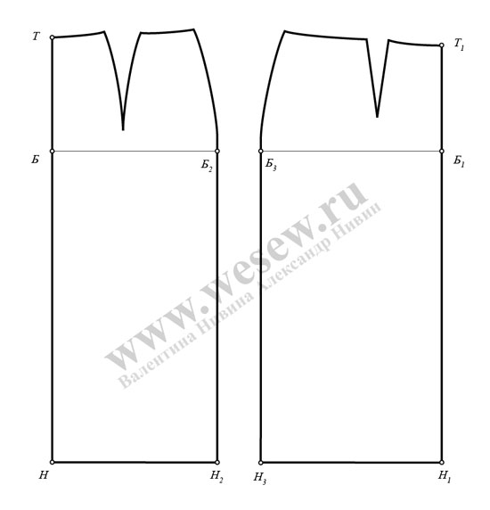
Длина юбки в нашем примере классическая – чуть ниже середины колена, а вы исходите из своих желаний или учитываете пожелания клиента.

Величина сужения юбки по низу обычно принимается в пределах 1-3см. Здесь главное не переусердствовать. Лучше на примерке уточнить и подкорректировать при необходимости. От точки Н2 влево, а от точки Н3 вправо откладываем величину сужения юбки (в нашем примере по 2,5см) и ставим точки Н21 и Н31.
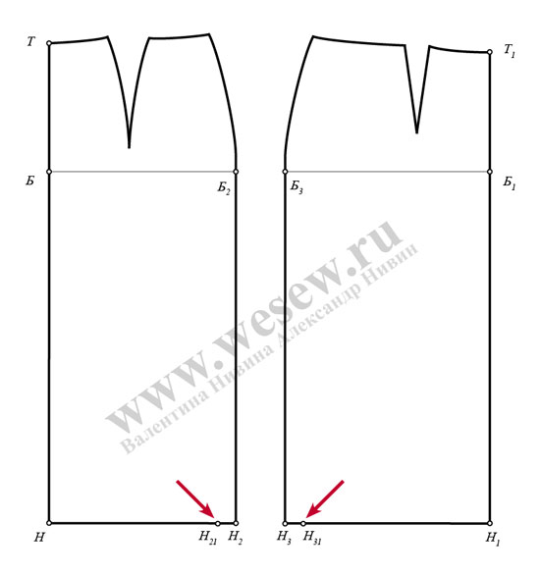
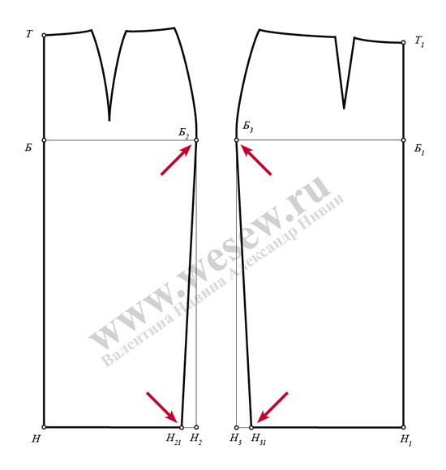
Полученные точки соединяем с точками Б2 и Б3 на пересечении боковой линии и линии бедер и оформляем новую боковую линию.
Это вариант выкройки юбки-карандаш для стройной фигуры со стройными ногами. Другими словами, для фигуры с условно стандартной конфигурацией боковой линии.

Всегда нужно помнить о соответствии этой самой конфигурации на фигуре и на выкройке. Ориентируйтесь, глядя непосредственно на конкретную фигуру.

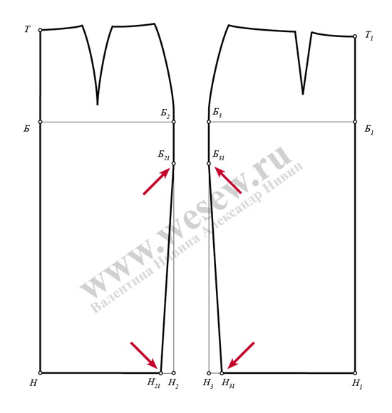
При необходимости боковую линию на выкройке можно строить следующим образом. От точек Б2 и Б3 вниз откладываем 6-8 см, обозначаем эти точки Б21 и Б31 и соединяем их с точками Н21 и Н31 соответственно

Переднее полотнище юбки откладываем в сторону, а на заднем полотнище построим шлицу.

Шлица не только служит обеспечению свободы при эксплуатации изделия, но и является элементом отделки. Длина шлицы может быть разной! Это зависит от длины юбки и от решения конструктора, т.е. от вас. Если обобщить, то можно сказать , что в длинных юбках длина шлицы находится в пределах 25–35 см, а в коротких юбках 10-18см, хотя все это очень условно.

Есть и другой подход. Это применение принципа «золотого сечения» при определении длины шлицы. Так как все красивое в нашем мире подчиняется этому закону, этой Божественной пропорции, а мы с вами тоже творим красоту, давайте рассмотрим этот вариант расчета.

Это такое деление отрезка на неравные части, при котором весь отрезок так относится к большей части, как сама большая часть относится к меньшей; или другими словами, меньший отрезок так относится к большему, как больший ко всему отрезку

с : b = b : а.

Отношение золотого сечения выражается числом 0,618.

Пропорция золотого сечения 1:0,618= 0,618:0,382.

Так как шлица – это у нас меньший отрезок, то чтобы узнать его длину, необходимо длину юбки умножить на 0,382. В нашем примере длина юбки 66см. Производит несложное вычисление и получаем: Дю х 0,382 = 66 х 0,382 = 25,2см

Вот такая длина шлицы будет наиболее гармоничной в нашем примере, а вы вычислите свою идеальную пропорцию.

От точки Н вверх откладываем длину шлицы и ставим точку Н10.

Ширина шлицы тоже может быть разной, находясь в пределах примерно 3-9 см. эта величина зависит от длины юбки, от вида ткани, от технологии обработки. В нашем примере ширина шлицы 5см.

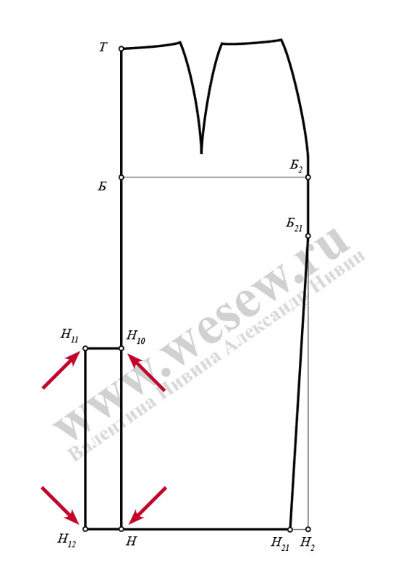
От точек Н и Н10 влево откладываем ширину шлицы, ставим точки Н11, Н12. Соединяем построенные точки прямыми линиями, как показано на рисунке и получаем шлицу.

Подкорректируем линию низа. Так как линия низа должна подходить к боковой линии под прямым углом, с помощью треугольника и лекала откорректируем ее, как показано на рисунке ниже.
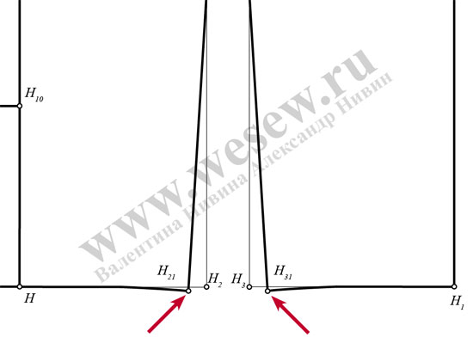
Готово! Мы имеем выкройку юбки карандаш. На ее основе также можно создавать разнообразные фасоны юбок, применяя различные конструкторские приемы.
